高邮市2021-2022学年高二上学期期中学情调研

物 理

**时间: 75分钟 满分 100分**

**一、选择题：共10题，每题4分，共40分。每题只有一个选项最符合题意。**

1．下列说法正确的是

A．赫兹通过实验捕捉到了电磁波 B．变化的电场产生变化的磁场

C．爱因斯坦提出能量子假说

D．黑体既不反射电磁波，也不向外辐射电磁波

2．两个分别带有电荷量-*Q*和+7*Q*的相同金属小球（均可视为点电荷），固定在相距为的两处，它们间静电力的大小为*F*。两小球相互接触后再分别放回原处，则两球间静电力的大小为

A． B． C． D．

3．下列四种情境中，说法正确的是

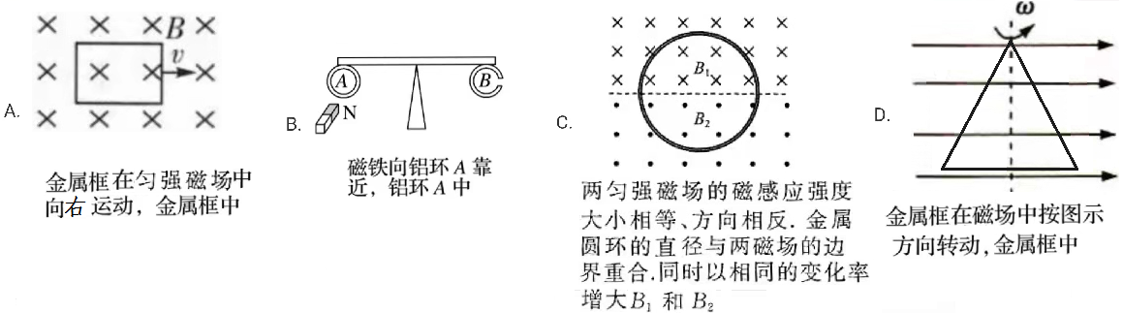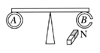

甲 乙 丙 丁

A．甲图中，金属框在匀强磁场中向右运动时产生电流

B．乙图中，金属框在磁场中按图示方向转动时产生电流

C．丙图中，通电直导线与金属圆环直径重合，增大导线中的电流时金属环中产生电流

D．丁图中，磁铁向铝环*B*靠近时铝环*B*中产生电流

4．关于多用电表的说法，正确的是

A．测量电阻时，如果指针偏转过大，则将选择开关拨至倍率较小的挡位后即可测量

B．测电阻时应将待测电阻与其它元件断开，为使表笔与待测电阻两端接触良好，可用双手同时捏紧两表笔的金属部分

C．使用完毕，应将选择开关置于OFF挡或交流电压最高挡

D．与表内电源负极相连接的是黑表笔

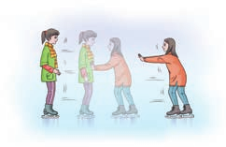5．如图所示，甲、乙两人静止在光滑的冰面上，当甲轻轻推乙后，两个人会向相反的方向滑去，则下列判断正确的是

A．推后两人的动能一定相等

B．推后两人的动量一定相同

C．推后两人的速率一定相等

D．甲轻推乙的过程中，两人的动量之和一定为零

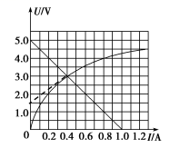6．如图所示，直线是电源的路端电压和电流的关系图线，曲线为某元件*R*的*U*－*I*特性曲线，两图线的交点坐标为（0.4,3.0）用该电源直接与元件*R*相连组成闭合电路，由图像可知

A．电源的电动势为5V，内阻为1.0 Ω

B．电源的输出功率为1.2 W

C．元件*R*的阻值为3.75 Ω D．电源的效率为50%

**7**．关于磁感应强度，正确的说法是

A．磁感应强度是矢量，方向与电流所受安培力的方向相同

B．磁感应强度是矢量，方向与通过该点的磁感线的切线方向相同

C．根据磁感应强度定义式可知，磁场中某点的磁感应强度*B*与*F*成正比，与*IL*成反比

D．在确定的磁场中，不同点的磁感应强度一定不同，但同一点的磁感应强度是确定的

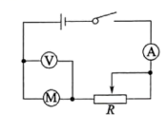8．在研究微型电动机的性能时，应用如图所示的实验电路，当调节滑动变阻器*R*使电动机停止转动时，电流表和电压表的示数分别为0.5A和2.5V。重新调节*R*使电动机恢复正常运转，此时电流表和电压表的示数分别为2.0A和25.0V。则这台电动机正常运转时输出功率为

A．30W B．32W C．48.75W D．50W

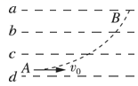9．一带电粒子沿图中曲线穿过一匀强电场中的等势面，且四个等势面的电势关系满足*φa*＞*φb*＞*φc*＞*φd*，若不计粒子所受重力，则

1. 粒子一定带正电

B．粒子的运动是变加速运动

C．粒子从*A*点运动到*B*点的过程中动能先减小后增大

D．粒子从*A*点运动到*B*点的过程中电势能减小

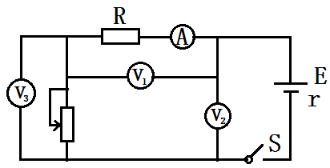10．如图所示，电路中定值电阻阻值*R*大于电源内阻阻值*r。*将滑动变阻器的滑片向下滑动，理想电压表V1、V2、V3示数变化量的绝对值分别为Δ*U*1、Δ*U*2、Δ*U*3，理想电流表A示数变化量的绝对值为Δ*I*，则

A．A的示数减小

B．V1的示数减小

C．Δ*U*1大于Δ*U*2

D．Δ*U*3与Δ*I*的比值等于*r*

**二、非选择题：共5题，共60分。其中第12-15题解答时请写出必要的文字说明、方程式和重要的演算步骤，只写出最后答案的不能得分；有数值计算时，答案中必须明确写出数值和单位。**

11．（15分）某兴趣小组想应用所学的知识来测量一卷纯铜导线的长度，已知纯铜的电阻率为1.7×10-8Ω·m，实验室现有的器材如下：

A．待测长度的铜电线

B．电源（电动势约为5V，内阻不计）

C．电压表V1（量程为0~3V，内阻约为0.5kΩ）

D．电压表V2（量程为0~5V，内阻约为3kΩ）

E．电阻箱*R*（阻值范围为0~999.9Ω）

F．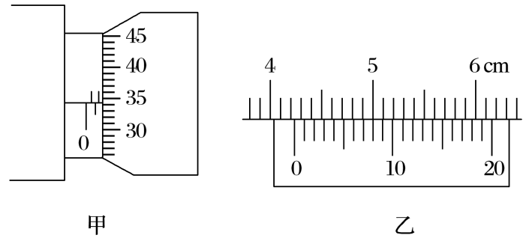开关、导线若干

20

15

10

9.50



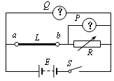

5

2.50

丙

*O*

1.00

/Ω-1



乙

甲

2.50

（1）小组成员先用螺旋测微器测量该铜电线的直径，如图甲所示，则*d*=_______mm。

（2）小组设计的测量电路如图乙所示，则*P*是______，*Q*是______（填器材代号），通过实验作出的图象如图丙所示。

（3）设这捆铜电线的电阻为RL，根据串联电路电流相等的特点，写出U1、U2的关系式，整理得U2=___________，结合图线可得RL=______Ω。

（4）这捆铜电线的长度为______m。

（5）由上述方法测得的铜电线的电阻值与真实值相比_______（选填“偏大”、“相等”或“偏小”），原因是____________________________________________________。

12．（8分）如图所示，一质量为0.06kg的网球以50m/s的速率水平飞来，网球运动员挥拍将网球以60m/s速率击回，击球时间为0.04s，击球过程中，忽略网球的重力，求：

1. 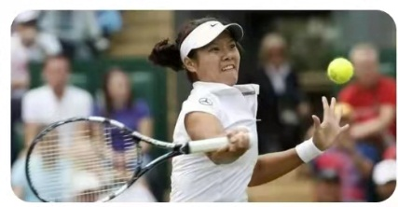在此过程中，网球的动量变化量Δ*p*；
2. 网球所受平均作用力的大小*F*。

13．（9分）某同学组装一个多用电表，可选用的器材有：微安表头（量程100 μA，内阻900 Ω）；电阻箱*R*1（阻值范围0～999.9 Ω）；电阻箱*R*2（阻值范围0～99999.9 Ω）；导线若干．要求利用所给器材先组装一个量程为2.5mA的直流电流表，在此基础上再将它改装成量程为3 V的直流电压表，组装好的多用电表有电流2.5mA和电压3 V两挡。

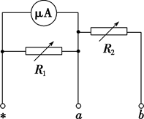

*a*

*b*

*c*

（1）作为电压表使用时，红、黑表笔应该插入图中哪两个插孔中；

（2）电阻箱*R*1、*R*2的阻值分别为多少？

14．（13分）如图所示，算盘是我国古老的计算工具，中心带孔的相同算珠可在算盘的固定导杆上滑动，水平放置的算盘中有甲、乙两颗算珠在图示位置，每个算珠质量为0.01kg，甲与边框*b*相隔*s*2=4.5×10-2 m，甲、乙相隔*s*1=0.12m，算珠与导杆间的动摩擦因数*μ*=0.1。现用手指将乙以0.7m/s的初速度拨出，甲、乙碰撞后乙的速度大小为0.2m/s，方向不变，碰撞时间极短且不计，重力加速度g取10m/s2。求：

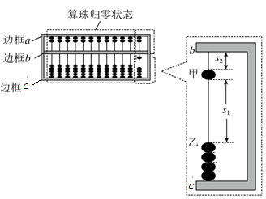（1）碰前乙算珠的速度*v*1；

（2）甲、乙算珠碰撞过程损失的机械能*E*损；

（3）若乙算珠前端粘有双面胶，欲使甲、乙碰撞后恰能一起运动到边框*b*，求乙刚拨出时的动能*E*k0。

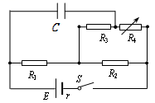15．（15分）如图所示，电源电动势*E*=12V，内电阻*r*=1.0Ω，电容器的电容C=1*μ*F，电阻*R*1=7.0Ω、*R*2=8.0Ω、*R*3=2.0Ω、*R*4为电阻箱，闭合开关S，

（1）当*R*4=6.0Ω时，求通过电源的电流*I*；

（2）求第（1）问条件下电容器的带电量*Q*；

（3）求出*R*4功率的表达式和最大值*P*4m．

高二物理试题参考答案

**一、选择题**

|  |  |  |  |  |  |  |  |  |  |  |
| --- | --- | --- | --- | --- | --- | --- | --- | --- | --- | --- |
| 题号 | 1 | 2 | 3 | 4 | 5 | 6 | 7 | 8 | 9 | 10 |
| 答案 | A | D | B | C | D | B | B | A | D | C |

**二、非选择题**

11．（1）1.092（1.090-1.093）（2分）

（2）C（V1也给分）（2分） D（V2也给分）（2分）

（3） （2分） 3.4（2分）

（4）186.5（185-190之间）（2分）

（5）相等（1分） 用图像法处理数据，消除了电压表分流的影响，或电压表的内阻只影响图线的截距，不影响图线的斜率，故通过图线斜率求得的电阻值与真实值相等（2分）

12．（1）取网球初速度方向为正方向，则动量变化量为

 （2分）

代入数据得

Δ*p*=-6.6kgm/s （1分）

故动量的变化量大小为6.6kgm/s，方向与网球初速度方向相反。 （1分）

（2）取网球初速度方向为正方向，由动量定理得

*F*Δ*t*=Δ*P* （2分）

代入数据得：*F*=-165N

网球所受平均作用力的大小为165N （2分）

13．（1）作为电压表使用时，红、黑表笔应该插入图中*ac*两插孔中（3分）

（2）37. 5（3分） 1164（3分）

解析：（1）微安表头改装成电流表需要并联一个小电阻，电流表改装成一个电压表需要串联一个大电阻．

（2）微安表头改装成电流表需要并联一个小电阻*R*1＝＝37.5 Ω

电流表改装成一个电压表应串联一个大电阻*R*2＝＝1164Ω.

14．（1）设甲、乙两算珠碰撞前瞬间乙算珠的速度大小为*v*1，从乙算珠开始运动到甲、乙碰撞前过程，对乙算珠，由动能定理得

 （2分）

代入数据解得：*v*1 =0.5m/s （1分）

（2）甲、乙两算珠碰撞过程系统内力远大于外力，系统动量守恒，设碰撞后瞬间甲算珠的速度大小为*v*甲，以碰撞前乙算珠的速度方向为正方向，由动量守恒定律得：

*mv*1=*mv*甲+*mv*乙 （1分）

代入数据解得：*v*甲=0.3m/s （1分）

 （2分）

（3）对碰撞后甲乙两算珠，由动能定理得：  （1分）

代入数据解得： （1分）

以乙算珠的速度方向为正方向，由动量守恒定律得： （1分）

代入数据解得： （1分）

对乙算珠被拨出至与甲算珠碰撞，由动能定理有：

 （1分）

代入数据解得： （1分）

用其它方法求解，答案正确同样给分。

15．解析：（1）由闭合电路欧姆定律有  （1分）

而  （1分）

代入①式解得 *I*=1A （2分）

（2）V，V （1分）

*U*=*U*1+*U*3=8V （2分）

电容器的带电量*Q=CU*=8×10-6C （2分）

（3）

总电流 （2分）

通过*R*4的电流

*R*4的功率为 （2分）

则当*R*4=6.0Ω时功率最大，最大功率为W （2分）

如果用其他方法来做，答案正确也给6分。